我的教育專欄(264)博幼孩子的英文文章

李家同

最近我看到教育部又要找300位外師來教小學生英文，在我看來，我很坦白地講，外師不見得教得好英文。有一位外籍神父告訴我，他很感激我給他的英文教科書，因為他從來不知道如何教中國孩子have和has。看了我的教科書以後，他才恍然大悟如何教have和has。

我也要在此給大家一個警告，外國人教我們英文，並不太會要求我們的英文句子必須文法正確，因為他們學中文時覺得很難，所以他們會很容易地原諒孩子的英文句子裡有文法錯誤。這是很自然的事。

博幼基金會是很注意孩子們英文文法的，我們要求孩子不可以有嚴重的文法錯誤。我們沒有請外師，我們就用本土的大學生來教英文。前些日子，有一位博幼畢業生寫英文信給我，全文如下:

Dear Professor Lee,

You should be careful because you may get a stroke.

I am always grateful to the Boyo Foundation. Without you, I would not be who I am now.

我們鼓勵畢業生做翻譯，以下是一位高中同學前幾天所做的翻譯。

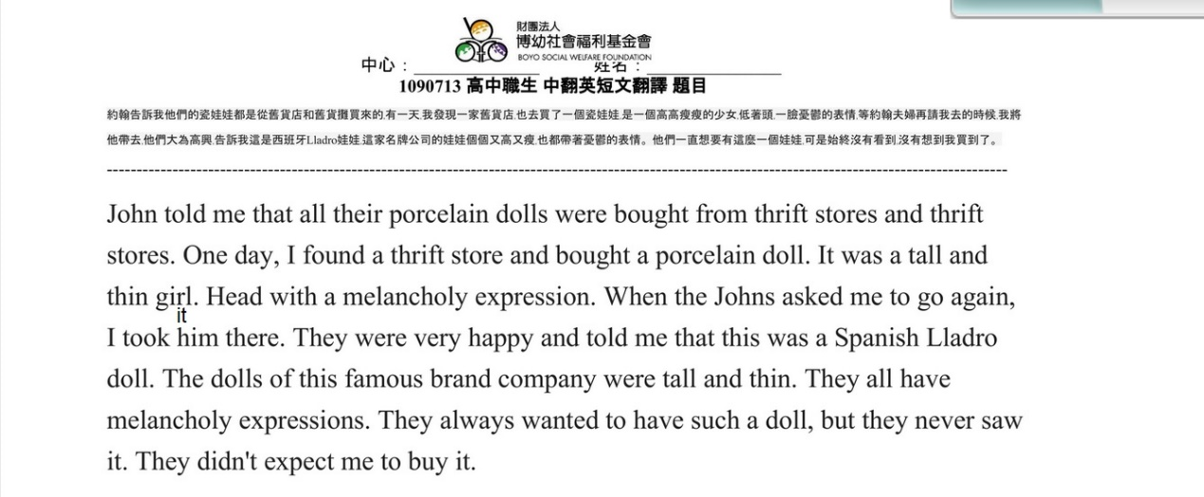

我們的英文教學的確與眾不同，我們的閱讀教材中就含有文法的觀念。我敢說，博幼的英文教育是相當適合偏鄉孩子的，也不需要外師。

歡迎各位老師及家長和博幼教學處聯絡，他們的電話是04-23582572。

希望各位捐款來支持博幼基金會
劃撥帳號:22482053
戶名:博幼基金會

